班级动态(10.23)
一、来园基本情况
来园人数：应到30人，实到28人，1人病假，1人事假。
儿童（男孩） | 来园情绪 | 自主放物品 | 自主早点 | 儿童（女孩） | 来园情绪 | 自主放物品 | 自主早点
王秋逸 | √ | √ | √ | 肖妙青 | √ | √ | √
纪苏晨 | √ | √ | √ | 嵇羽晞 | 请假 | 请假 | 请假
赵夏冉 | √ | √ | √ | 管亦星 | √ | √ | √
白新奇 | √ | √ | √ | 陈怡何 | √ | √ | √
丁载誉 | √ | √ | √ | 陈艺茹 | √ | √ | √
杨言希 | √ | √ | √ | 刘佩琦 | √ | √ | √
樊晏清 | 请假 | 请假 | 请假 | 朱柯逸 | √ | √ | √
邵祉琛 | √ | √ | √ | 胡欣芮 | √ | √ | √
刘与一 | √ | √ | √ | 李梦兮 | √ | √ | √
蔡镇远 | √ | √ | √ | 张心愉 | √ | √ | √
崔子瑜 | √ | √ | √ | 徐佳一 | √ | √ | √
陶书宇 | √ | √ | √ | 曹婳 | √ | √ | √
李一凡 | √ | √ | √ | 顾一冉 | √ | √ | √
冯子乐 | √ | √ | √ | 朱天文 | √ | √ | √
孔梓睿 | √ | √ | √ | 黄雅萌 | √ | √ | √
二、户外活动
今天孩子们在滑滑梯进行了户外游戏，达到了一定的运动量，大部分孩子能够自主喝水擦汗。
弯道滑梯最刺激。
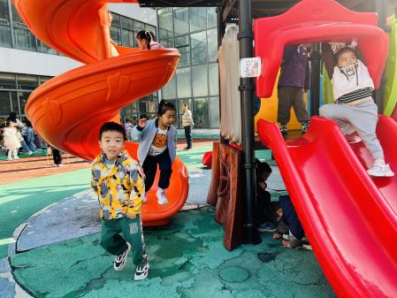 | 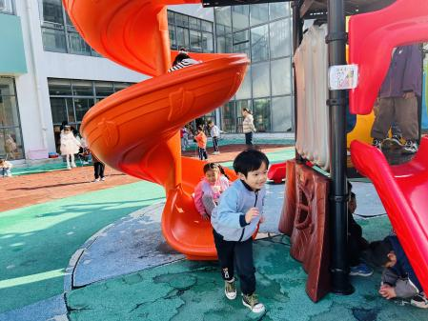 | 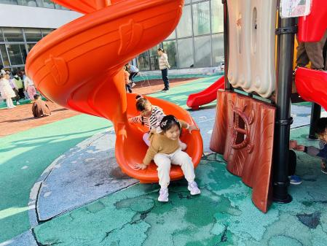
我们排好队玩游戏。
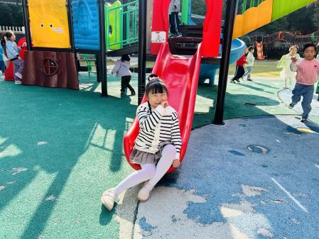 | 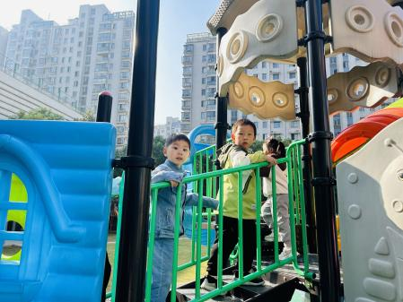 | 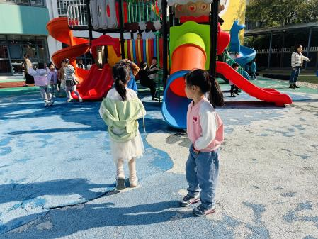
玩累了休息一会儿，补充水分。
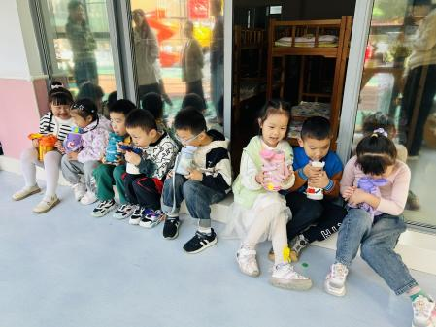 | 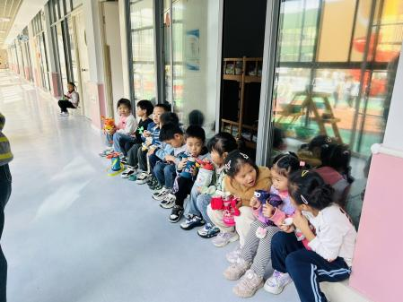 | 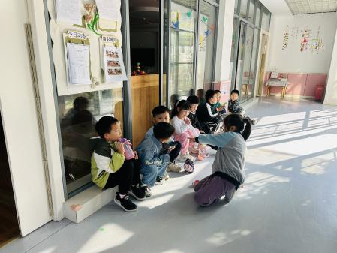

三、集体活动
语言：秋天真美丽
《秋天真美丽》是一篇意境优美的散文。散文透过幼儿的视角，描绘了秋风经过大自然所发生的变化。运用“一会儿……一会儿”的句式，让人在阅读的同时，产生无限的遐想。活动中通过生动的图片、优美的音乐将幼儿带入秋天的美景之中，在说一说、做一做中，深切体味秋天的美。
散文：秋天真美丽
秋天，秋天，真美丽！
天高了！地宽了！秋风姐姐快乐地到处跑……
秋风姐姐对着大树吹口气，大树摇啊摇，一会儿抖落一只金蝴蝶，一会儿抖落一只红蝴蝶，一会儿抖落一只花蝴蝶。
妈妈说，大树落叶了，送给小树做肥料，盼它快长高。
秋风姐姐对着小河吹口气，小河笑啊笑，一会儿抖动披着的纱巾，一会儿掀起一个浪花花，一会儿抱着白鹅摇啊摇。
妈妈说，小河高兴了，它养的鲜鱼、螃蟹肥又壮，宝宝吃了有营养。
四、区域游戏
通过孩子们的讨论，本学期我们设置了建构区（地面建构、桌面建构）、美工区、自然材料区、科探区、图书区、益智区。来看看我们的游戏吧！
蔡镇远、管亦星在建构停车场。 | 张心愉在自然材料区自主拼搭。 | 曹婳、崔子瑜在探索轨道的秘密。
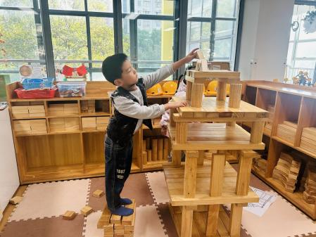 | 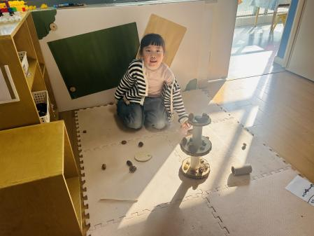 | 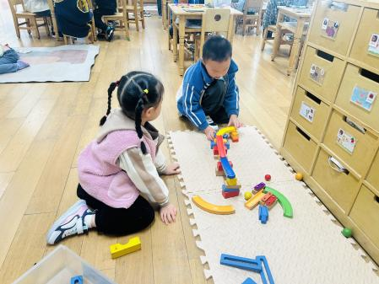
朱天文、白新奇在玩你说我猜的游戏。 | 王秋逸、肖妙青在挑战拼图。 | 李梦兮、丁载誉在美工区自主创作。
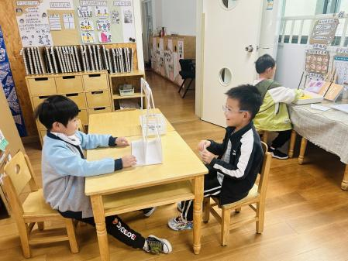 | 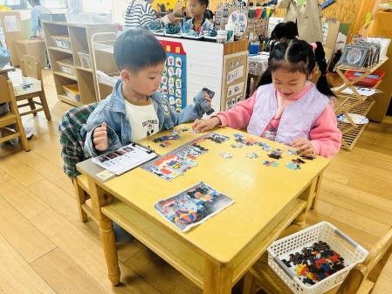 | 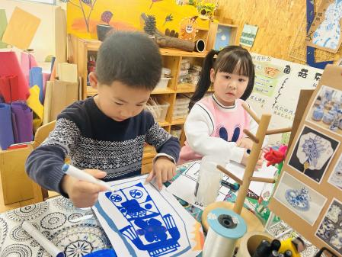

五、温馨提示
1.孩子们种植的盆栽以及跳绳还没有带过来的记得带来噢！
2.最近降温了，请大家关注当日天气，适时给孩子们增添衣物，容易出汗的小朋友垫好汗巾来园。

